Муниципальное образовательное учреждение
Основная общеобразовательная школа села Елховка
Структурное подразделение детский сад

Годовой календарный учебный график

на 2015 – 2016 учебный год

Годовой календарный учебный график

Пояснительная записка к годовому учебному графику

Годовой календарный учебный график является локальным нормативным документом, регламентирующим общие требования к организации образовательного процесса в учебном году в МОУ ООШ с. Елховка структурном подразделении детский сад
Годовой календарный учебный график разработан в соответствии с:
- Федеральным Законом « Об образовании в Российской Федерации» от 21 декабря 2012 года № 273 - ФЗ;
- СанПиН 2.4.1.3049 – 13 «Санитарно – эпидемиологические требованиями к устройству, содержанию и организации режима работы в дошкольных организациях»;
- « Федеральными государственными требованиями к структуре основной общеобразовательной программы дошкольного образования», утвержденными приказом Министерства образования и науки Российской Федерации № 655 от 23.11.2009 г.
- Уставом МОУ ООШ с. Елховка
Годовой календарный учебный график учитывает в полном объеме возрастные психофизические особенности воспитанников и отвечает требованиям охраны их жизни и здоровья.
Содержание годового календарного учебного графика включает в себя следующее:
- режим работы ДОУ;
- продолжительность учебного года;
- количество недель в учебном году;
- сроки проведения каникул, их начало и окончание;
- сроки проведения мониторинга достижения детьми планируемых результатов освоения основной общеобразовательной программы дошкольного образования;
- праздничные дни;
- работа ДОУ в летний период.
Проведение мониторинга достижения детьми планируемых результатов освоения основной общеобразовательной программы дошкольного образования предусматривает организацию первичного и итогового мониторинга. Обследование проводится в режиме работы ДОУ, без специально отведенного для него времени, посредством бесед, наблюдений, индивидуальной работы с детьми.
Годовой календарный учебный график обсуждается и принимается педагогическим советом и утверждается приказом директора МОУ ООШ с. Елховка до начала учебного года. Все изменения, вносимые ДОУ в годовой календарный учебный график, утверждаются приказом заведующего по согласованию с учредителем и доводится до всех участников образовательного процесса.
МБДОУ «Детский сад №84 «Алёнушка» с.Семеновка г.Йошкар-Олы в установленном законодательством Российской Федерации порядке несет ответственность за реализацию в полном объеме образовательных программ в соответствии с годовым календарным учебным графиком.

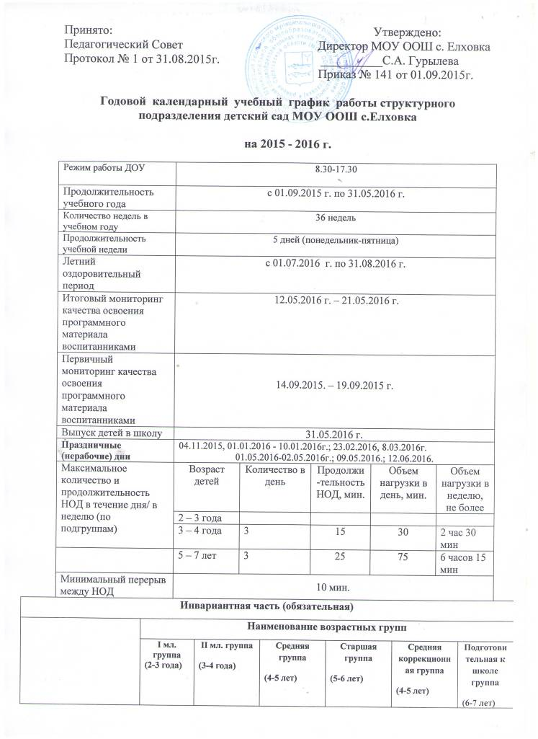

Минимальный перерыв между НОД | 10 мин.
Культурно- досуговая деятельность | Сентябрь
 | 01.09.2014г. |  | День знаний |  |  | Все дети
 | 26.09.2014 |  | Выставка рисунков «Моя любимая воспитательница» |  |  | Все дети
Октябрь
 | 30.10.2014 |  | Фольклорный праздник «Осенины» |  |  | Все дети
Ноябрь
 | 28.11.2014 |  | День матери |  |  | Все дети
Декабрь
 | 26.12.2014 |  | Новогодние утренники |  |  | Все дети
Январь
 | 16.01.2015 |  | «Рождественские посиделки» |  |  | Все дети
Февраль
 | 20.02.2015 |  | Физкультурный праздник посвященный Дню Защитников Отечества |  |  | Все дети
Март
 | 6.03.2015 |  | День 8 марта |  |  | Все дети
Апрель
 | 01.04.2015 |  | «День смеха» развлечение |  |  | Все дети
 | 10.04.2015 |  | Конкурс рисунков ко Дню космонавтики |  |  | Все дети
Май
 | 08.05.2015 |  | 70-летие ВОВ |  |  | 3 – 7 лет
 | 29.05.2015 |  | Выпускной бал |  |  | Подготовительные
Июнь
 | 01.06.2015 |  | День защиты детей |  |  | Все дети
 | 05.06.2015 |  | Конкурс чтецов по произведениям А.С.Пушкина |  |  | Все дети
 | 11.06.2015 |  | День России  Конкурс рисунков «Пусть всегда буду я!» |  |  | Средние, старшие дети
Июль
 | 17.07.2015 |  | Детско-родительский праздник «Папа, мама, я – спортивная семья» |  |  | Все дети
 | 24.07.2015 |  | Театрализованное представление по сказкам |  |  | Все дети
Август
 | 14.08.2015 |  | Праздник воздушных шаров |  |  | Все дети
 | 28.08.2018 |  | До свиданья, лето |  |  | Все дети

